Они защищали Родину
В Великой Отечественной войне участвовали три моих прадеда. Один из них, Казиловка Павел Кириллович, дедушка моей мамы, был рядовым пехоты. Погиб в бою в Белоруссии от пулевого ранения в грудь, Похоронен он в братской могиле у дороги, в 1 км от деревни Чистые Лужи Гомельской области, 19 ноября 1943 года.
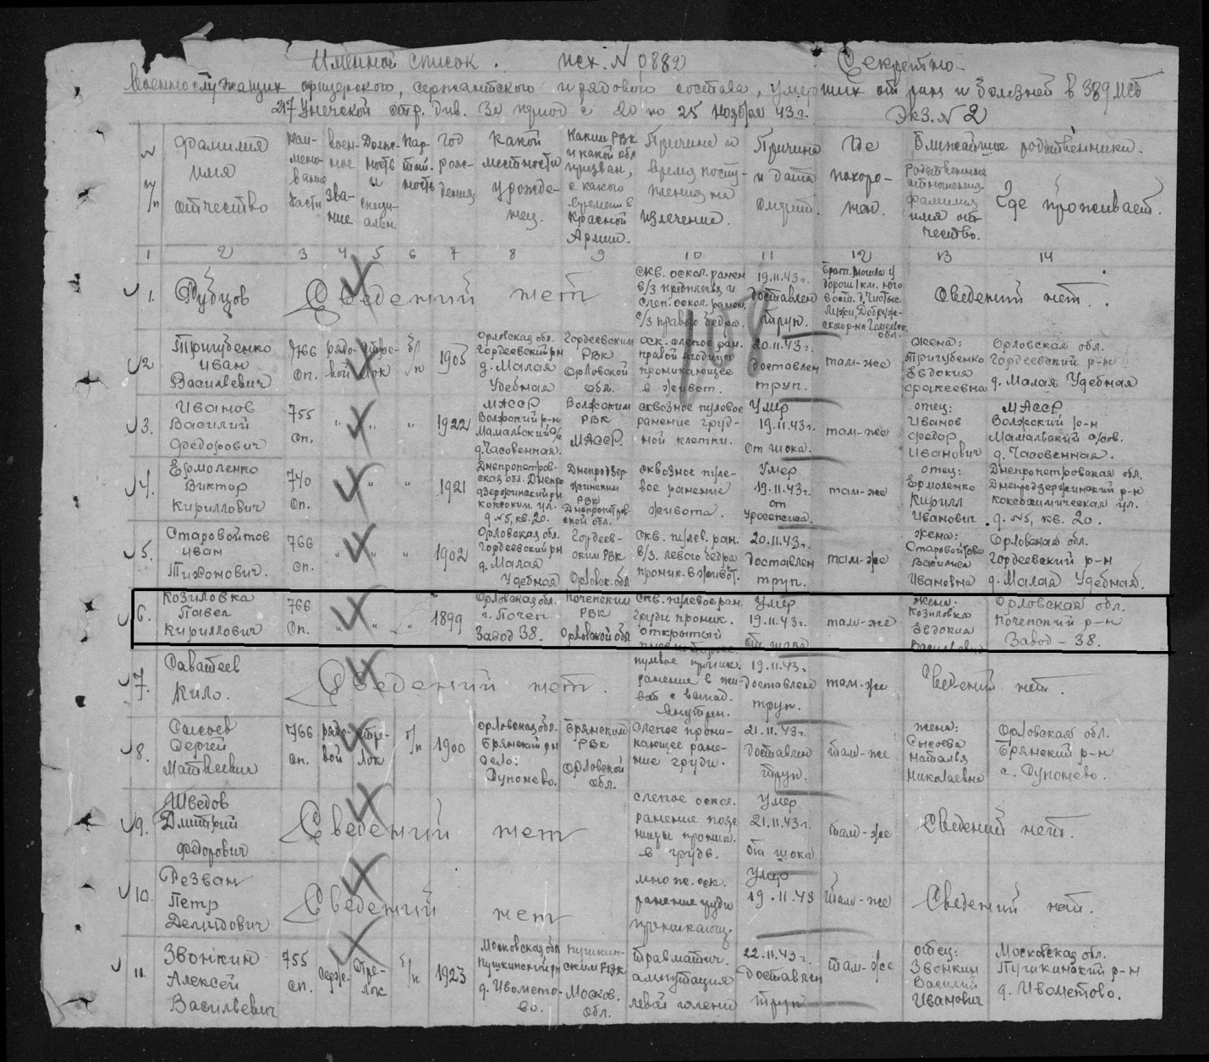

Другой дедушка, Смолко Василий Григорьевич, рядовой, пропал без вести в апреле 1944 года.
Справа мой прадед Павел Кириллович.

Я расскажу о дедушке моего отца, Новикове Василии Марковиче, 1914 года рождения. Родился он в Калужской области, в деревне Мужитино. В 1942 году он ушёл на войну, был рядовым в пехоте. Однажды он попал в плен к немцам, на следующий день ему удалось бежать, по счастливой случайности. Под Нарвой был легко ранен в голову. Со своей частью он освобождал Варшаву, дошёл до Берлина, где от ранения потерял глаз. Был награждён медалями за взятие Варшавы и Берлина. После войны вернулся в родные края, где работал председателем колхоза «Свобода» Жиздринского района Калужской области. Семья прадеда была очень трудолюбивая. Вместе с женой, Ириной Арсентьевной, они воспитали пятеро детей. Умер дедушка в 1976 году.
Семья моего прадеда Василия Марковича.

Выполнила Протченко Юлия , ученица 8 б класса

